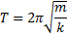
Выразим m
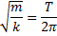
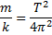
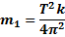

Разделим ПЕРВОНАЧАЛЬНУЮ дробь на 4
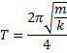
Выразим m
Возведем все в квадрат
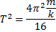
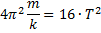
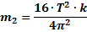
Теперь сравним две «полужирных» дроби
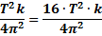
Видно, что m₁ в 16 раз больше m₂ => m нужно уменьшить в 16 раз

